МІНІСТЕРСТВО ОСВІТИ І НАУКИ УКРАЇНИ

ХАРКІВСЬКИЙ НАЦІОНАЛЬНИЙ УНІВЕРСИТЕТ РАДІОЕЛЕКТРОНІКИ

Звіт з лабораторної роботи №1

«Список нотаток»

з дисципліни «Програмування під Android»

Виконала:

ст. групи ПI-15-1

Михневич Т. К.

Прийняв:

ст. викл. каф. ПІ

Сокорчук І. П.

Харків 2018

**Завдання**

Для кожної нотатки задати назву, опис, важливість (три класи), час и дата призначення і картинка (вибирається з галереї). У списку нотатки відображаються з іконкою галереї і часом створення (праворуч зверху більш дрібним шрифтом), а також графічним відображенням класу важливості (іконка з множини). Реалізувати функції додавання, видалення, редагування (без збереження між перезапусками додатку) нотаток. Видалення і редагування викликаються з контекстного меню при довгому натисненні, додавання – з основного меню ActionBar. У ActionBar реалізувати пошук / фільтрацію заміток за змістом тексту, а також фільтрацію за важливістю. Текстові елементи користувацького інтерфейсу локалізовані для української та англійської мов.

**Опис додатку**

У результаті виконання лабораторної заняття був розроблений додаток для роботи з нотатками.

**Опис реалізації**

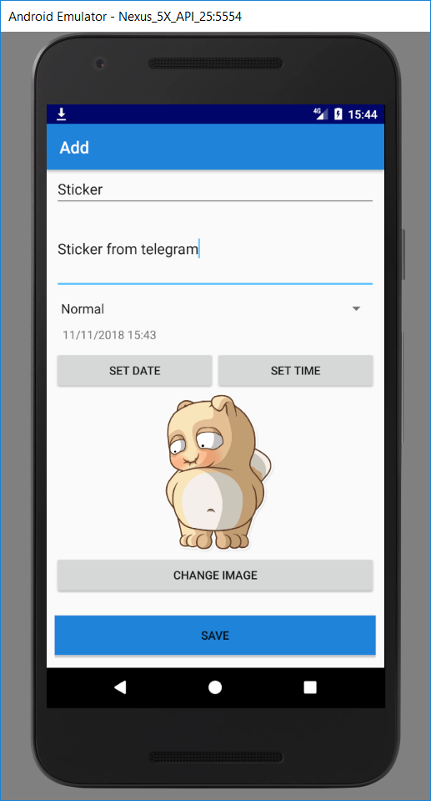

**Висновки**

У результаті виконання лабораторної роботи був розроблений додаток для роботи з нотатками з функціями додавання, редагування, видалення (без збереження між перезапусками додатку) та фільтрації.

Для реалізації були використані

**Додаток 1. Фрагмент коду…**